business control system

MANUAL DE USUARIO

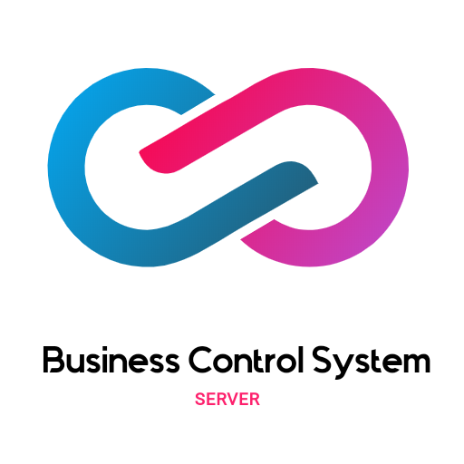

# SUMARIO

1. CONFIGURACIÓN DEL SERVIDOR
2. CONFIGURACIÓN DEL CLIENTE
   1. PRIMERA EJECUCIÓN
   2. PRIMERA CONEXIÓN
   3. DISPOSICIÓN DEL MENU
   4. ADMINISTRADOR DE USUARIOS
   5. ADMINISTRADOR DE PERFILES
   6. ADMINISTRADOR DE ROLES

## 1. CONFIGURACIÓN DEL SERVIDOR

Cuando ejecutamos nuestro servidor por primera vez, se nos solicitarán una serie de datos, los cuales serán necesarios para el correcto funcionamiento de nuestro programa.

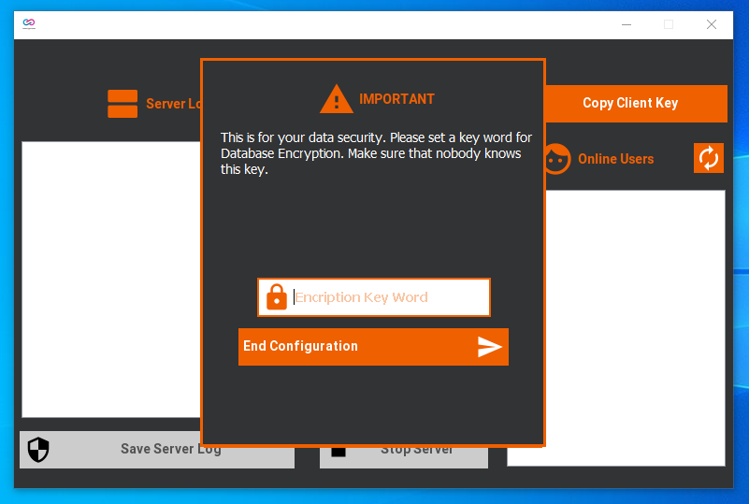

Se nos solicitará, en primer lugar, una contraseña para encriptar los datos de nuestra Base de Datos, a su vez se genera un archivo “.key” en directorio “serverfiles/”. Este encriptará la contraseña que hemos elegido para nuestros datos y que a su vez deberemos compartir con los programas cliente.

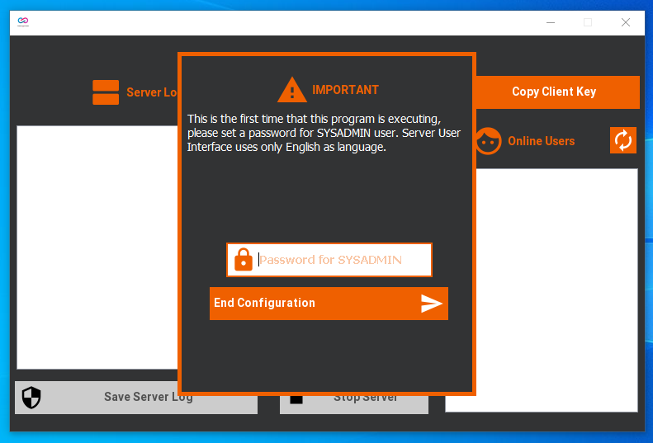

En segundo lugar, se nos pedirá la contraseña del usuario SYSADMIN, este no podrá ser modificado o eliminado bajo ningún concepto. El sistema no nos lo permitirá.

El usuario SYSADMIN tiene definidos los permisos: CONFIG CONNECTION, ADMIN USERS, ADMIN PROFILES, ADMIN ROLES y SEND ADVERTS

Por lo que podremos utilizarlo para configurar la conexión en los programas clientes.

Una vez hemos indicado nuestras dos claves, pasaremos a configurar la conexión del servidor.

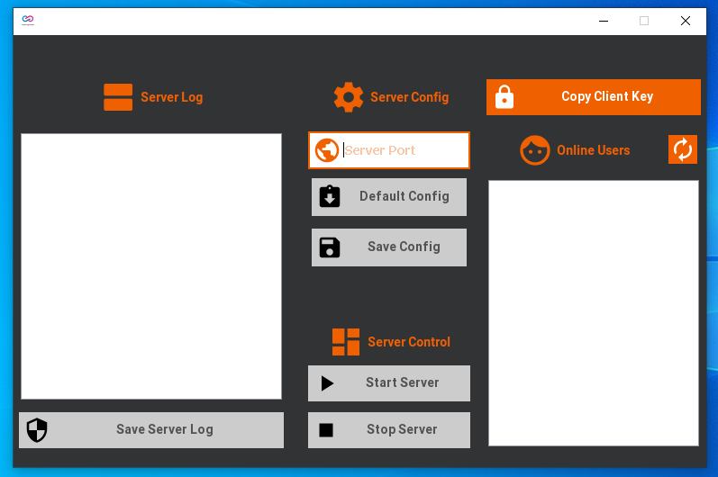

En primer lugar, indicaremos el PUERTO DEL SERVIDOR, este debe encontrarse entre los valores 7000 y 9999, ambos incluidos.

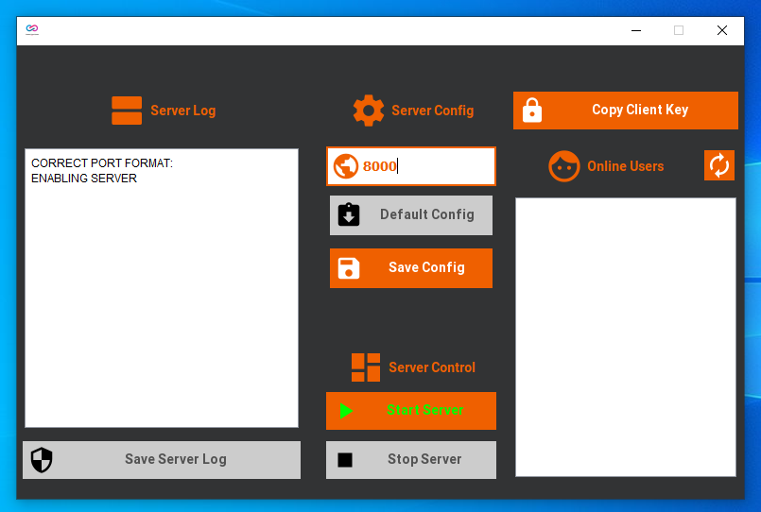

Una vez hemos indicado el puerto, se habilitarán los botones “Save Config” que nos permitirá guardar esta configuración (y así cargarla automáticamente cuando iniciemos el servidor) y “Start Server” que nos permitirá iniciar el servicio.

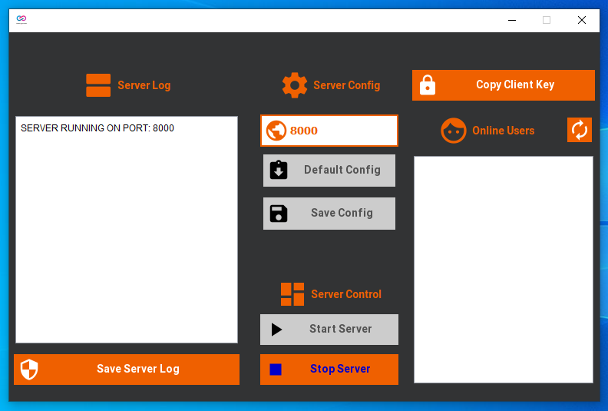

Una vez hemos iniciado el servidor podremos ver los siguientes datos:

1. “Server Log”: nos muestra el historial de conexiones que se han realizado en el servidor y su resultado (aceptadas o rechazadas).
2. “Online Users”: Lista de usuarios conectados en el servidor.

El botón “Save Server Log” que nos permitirá guardar este historial de conexiones en un archivo.

El botón “Copy Client Key” que nos permitirá exportar la clave que debemos entregar al programa cliente.

El botón “Stop Server” que detendrá el servicio, desconectará a los usuarios y guardará el log del servidor.

Por precaución, si el servidor está encendido y se pulsa el botón de cierre del programa, se realizarán las mismas acciones previamente indicadas para el botón “Stop Server”.

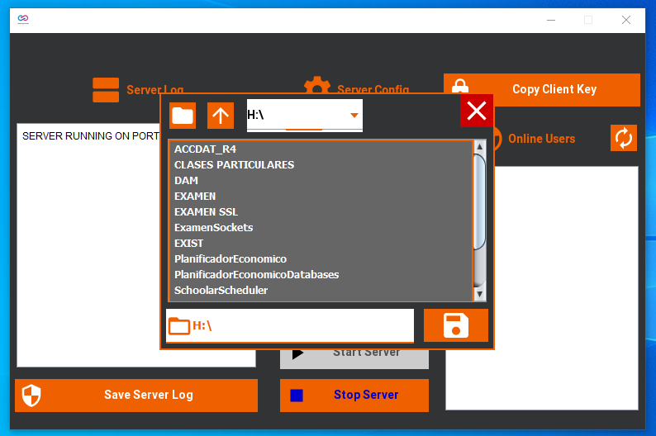

Finalmente, copiemos nuestra “Client Key” a un medio externo, en el ejemplo se copiará a una Unidad USB Extraíble. De manera que podamos entregarla al programa cliente de manera segura.

## 2. CONFIGURACIÓN DEL CLIENTE

### a. PRIMERA EJECUCIÓN

Al ejecutar nuestro cliente por primera vez, debemos indicar donde se encuentra el archivo “.key” que dispondrán el administrador o administradores del sistema.

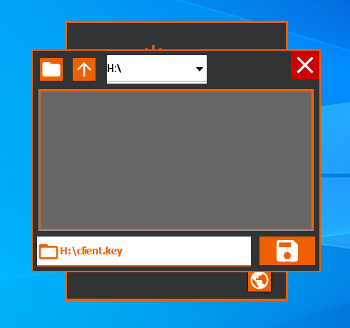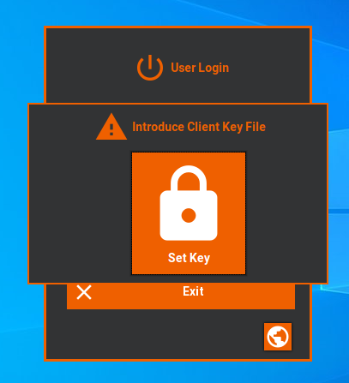

Posteriormente, debemos configurar la conexión al servidor para este programa cliente.

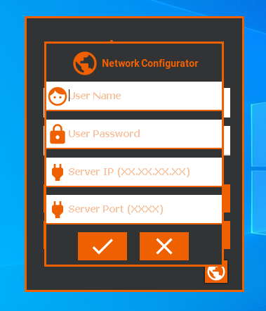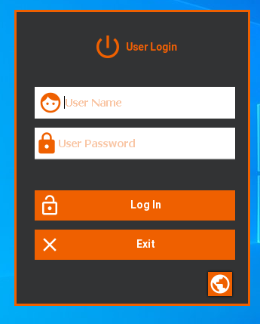Haciendo clic en el botón de configuración de la conexión podremos indicar los datos del servidor:

Indicaremos los siguientes datos:

1. El nombre de usuario de cualquier usuario con el permiso CONFIG CONNECTION (por ejemplo, SYSADMIN).
2. La contraseña para este usuario.
3. La dirección IP del equipo donde se encuentre el servidor.
4. El puerto con el que se configuró el servidor.

Para que este proceso funcione el servidor debe estar encendido y ofreciendo servicio.

### b. PRIMERA CONEXIÓN

Una vez que nuestro usuario haya sido creado, recibiremos un email con nuestro nombre de usuario y una contraseña de 5 caracteres alfanuméricos a la dirección de correo electrónico que hayamos indicado al administrador de sistema.

Introduciremos nuestros datos en un cliente previamente con conexión configurada donde nos recibirá la siguiente ventana:

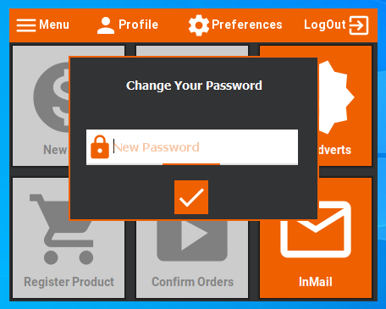

Al tratarse de nuestro primer inicio de sesión en el sistema, se nos pedirá cambiar la contraseña, esta acción es obligatoria. Esta contraseña será definitiva para nuestro usuario y no podrá ser cambiada nuevamente.

### c. DISPOSICIÓN DEL MENÚ

Como usuarios de esta aplicación, tendremos la posibilidad de realizar distintas acciones y estas dependen del nivel de permisos que dispongamos. Podemos diferenciarlas de la siguiente manera:

* Las acciones disponibles se verán coloreadas de naranja.
* 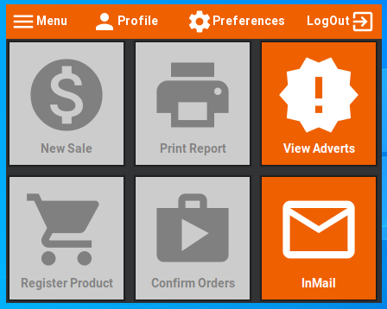Las acciones no disponibles permanecerán en un tono gris.

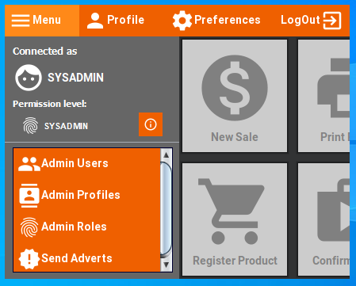El botón “Menu” desplegará un menú de información y opciones:

En este menú desplegable podemos ver nuestro nombre de usuario (“Connected as”) y nuestro rol (“Permission level”), además podremos ver detalladamente los permisos de nuestro rol pulsando sobre el botón “Info”:

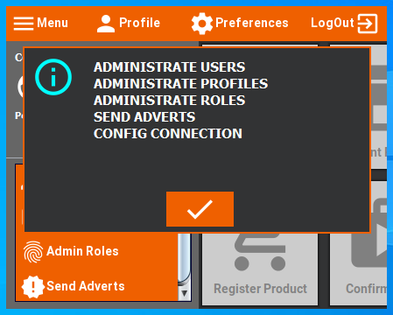También dispondremos de distintas opciones administrativas en este menú desplegable (Adminstrate Users, Administrate Profiles, Administrate Roles, Send Adverts).

En la barra de menú superior del programa, podemos ver y editar nuestro perfil en el botón “Profile”:

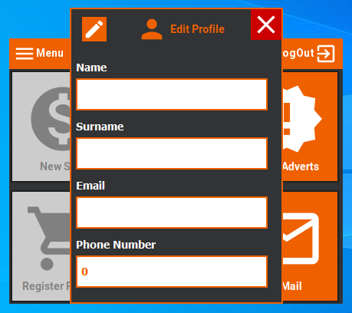Ver y editar preferencias de nuestra interfaz de usuario en el botón “Preferences” como el idioma y ver la información del programa en “About…”:

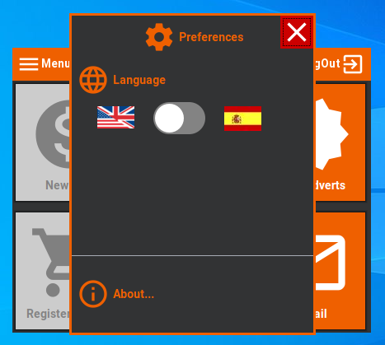

Finalmente, el botón “LogOut” nos desconectará del programa.

### c. ADMINISTRADOR DE USUARIOS